Инструкция по сборке беседки пляжной "Орион - 1" (соединение шип - паз и винт)

1. Назначение беседки
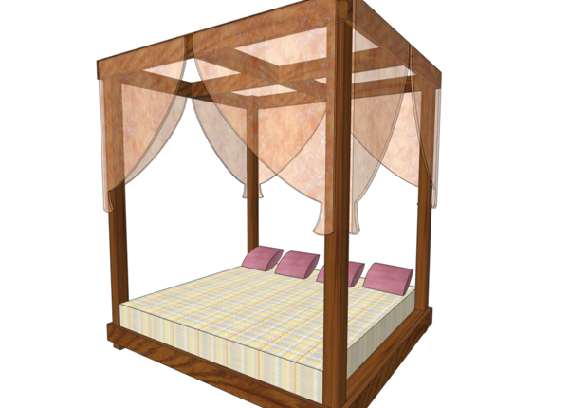
Внимание! Изготовитель оставляет за собой право вносить изменения в конструкцию беседки.
Размеры, мм (длина/ширина/высота) 2278/2066/2500
Беседка пляжная (пергола) модель «Орион-1» предназначена для отдыха людей в горизонтальном положении с помощью дополнительного матраса на время не более 12 часов в сутки на свежем воздухе.
Внимание: использование беседки должно осуществляться только по назначению.
2. Правила транспортировки и хранения
Беседку в разобранном виде транспортируют всеми видами транспорта в крытых транспортных средствах, а также в контейнерах. Беседка поставляется в 2-ух и более грузовых мест, упакована в картонную упаковку с обозначенными на поверхности упаковки каждого комплекта надписями Место 1 и Место 2 и т.д.
(Допускается транспортировать беседку в собранном виде на расстояние до 100 м. при условии предохранения беседки от повреждений и перекосов. Минимальное количество переносчиков при такой транспортировке составляет 4 человека)
Транспортирование осуществляется в соответствии с правилами перевозки грузов на соответствующем транспорте.
Хранение беседки должно осуществляться в крытом помещении отправителя (покупателя). Температура хранения от -30°С до + 50°С, относительная влажность воздуха от 45 до 70%. Срок хранения – 12 месяцев.
Внимание: детали беседки, поврежденные в процессе транспортировки, не подлежат гарантийному ремонту или замене. После доставки беседки в зимний период (период с отрицательными температурами), перед сборкой необходимо дать прогреться упакованным комплектам в течение суток и более при положительных температурах в горизонтальном положении.
3. Правила эксплуатации и ухода за беседкой.
Сохранность беседки зависит от соблюдений условий хранения, эксплуатации и ухода.
Эксплуатация беседки возможна как в закрытых помещениях, так и на открытом воздухе.
Температура эксплуатации от -10°С до + 50°С, относительная влажность воздуха от 45 до 90%.
Беседка должна быть установлена на ровную, плотную поверхность. Если поверхность рыхлая, то под опоры беседки подложить твердые подставки (куски доски, камни, кирпичи, металлические пластины).
Уклон поверхности для установки беседки 5° max.
На поверхность беседки не рекомендуется ставить горячие и мокрые предметы. Необходимо оберегать поверхности беседки от попадания на них растворителей (типа бензина, ацетона и т.п.), кислот и щелочей. В случае попадания немедленно протереть поверхность влажной тряпкой и высушить.
Оберегать поверхности беседки от механических повреждений: царапин, порезов, ударов и вмятин. В случае их нанесения закрасить водно-акриловой краской соответствующего цвета.
Внимание: Запрещена установка беседки рядом с открытым огнем ближе 2 метров. Запрещена установка беседки на влажную поверхность (лужи и открытая вода).
Перед началом использования убедиться в надёжности крепления элементов беседки и устойчивой установки.
4. Подготовка к сборке.
- Внимательно ознакомиться с данной инструкцией.
- Распаковать комплекты мест, скомплектовать детали и узлы согласно инструкции и схемы, определить наличие необходимой фурнитуры.
- Подготовить необходимый инструмент для монтажных работ: отвертку, рулетку, молоток, гаечный ключ и т.п.
- Во избежание повреждений фасадных кромок и поверхностей, сборку производить с осторожностью, используя для подкладки упаковочный материал (картон).
5. Сборка беседки
Внимание: сборку осуществлять не менее чем 3 специалистами с соблюдением техники безопасности для данного вида работ.
Рис 1. Беседка пляжная (пергола) модель «Орион-1». Устройство конструкции.
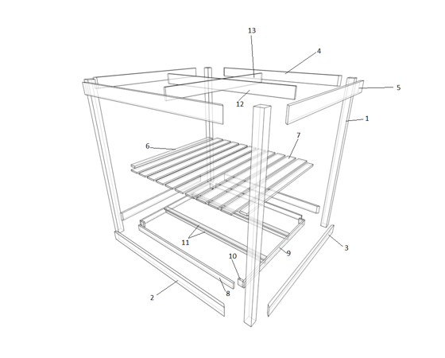

Спецификация.
№ поз | Наименование | Описание | Кол-во
1 | Опора | Брус клеенный 100х100х2500 | 4
2 | Доска фасадная боковая нижняя | 36х142х2278 доска палубная | 2
3 | Доска фасадная передняя нижняя | 36х142х2066 доска палубная в сборе с царгой поз. 8 (могут поставляться раздельно – необходимо предварительно собрать) | 2
4 | Доска фасадная боковая верхняя | 36х142х2278 доска палубная | 2
5 | Доска фасадная передняя верхняя | 36х142х2066 доска палубная | 2
6 | Доска для лежака с вырезами | 22х142х1996 планкен с вырезами | 2
7 | Доска для лежака | 22х142х1996 планкен | 9
8 | Царга внутренняя лежака | Планкен 20х95х1996 | 2
9 | Отсутствует в данной конструкции
10 | Отсутствует в данной конструкции
11 | Лага лежака | 40х125х2208 доска строганная | 2
12 | Крестовина верхняя длинная | 22х142х2208 планкен | 1
13 | Крестовина верхняя короткая | 22х142х1996 планкен | 1
14 | Еврошуруп (конфирмат) | 7х70 мм, изделия оснащены шлицем типа PZ и внутренним шестигранником | 36
15 | Крючок | Г-образный | 40
16 | Саморез | 5х90 мм оцинкованный | 16
17 | Саморез | 4х45 | 44
18 | Ключ шестигранный | 4мм | 1
19 | Смазка силиконовая (в состав поставки не входит) | 1 уп. | 1
- Разложить 2-ве опоры поз.1 на расстоянии 2 м друг от друга. Ориентир опоры: низ там, где пазы расположены на расстоянии от края обреза опоры большем, чем в верху.
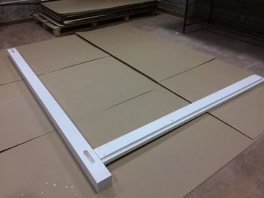
2. Расположить на поверхности опор поперечно нижнюю фасадную доску поз.3 и верхнюю фасадную доску поз.5. Вставить при помощи продольного усилия рук доску нижнюю фасадную поз.3 и доску верхнюю фасадную поз.5 в пазы опор поз.1 согласно схемы и Фото.1. и Фото 2. Предварительно промазать тонким слоем силиконовой смазки стенки пазов на опоре и шпунтов на фасадной доске.
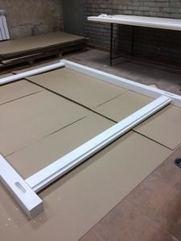
3. Вставить в отверстия опоры 1. шурупы и при помощи крестовой отвертки (в поставку не входит) затянуть шурупы 5х80 мм поз.16 в количестве по 2 шт , что бы закрепить доску в опоре. В верхние фасадные доски через отверстия в опоре поз.1 вворачиваются еврошурупы (конфиманты) поз.14 в количестве по 2 шт. при помощи ключа шестигранного поз. 18. как показано на Фото 3
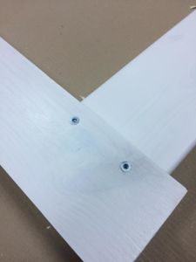
4. Собрать аналогично две другие опоры. Получаем две спаренные опоры, скрепленные между собой фасадными досками.
5. Подготовить 2 доски фасадных нижних боковых поз.2 и 2 доски фасадные верхние боковые поз. 4. Внимание! Перед следующим шагом сборки необходимо в этом убедиться. Если царга не установлена – установить царгу. На каждую доску фасадную нижнюю боковую поз. 2 должна быть установлена царга поз 8 при помощи саморезов 4х45 мм. и крестовой отвертки. Отверстия в царге уже намечены.
6. При помощи другого специалиста поднять спаренную конструкцию опор и установить вертикально как показано на Фото. 4
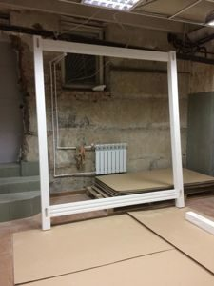
7. Вставить при помощи продольного усилия рук доску фасадную нижнюю боковую поз.2 и доску верхнюю фасадную боковую поз.4 в пазы опор поз.1 согласно схемы и Фото 5. И Фото 6. Предварительно промазать тонким слоем силиконовой смазки поз. 19. стенки пазов на опоре и шпунтов на фасадной доске.
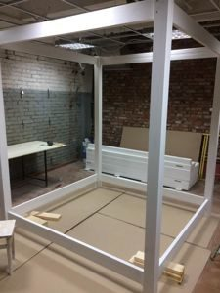
8. Вставить в отверстия опоры 1. шурупы и при помощи крестовой отвертки (в поставку не входит) затянуть шурупы 5х80 мм поз.16 в количестве по 2 шт , что бы закрепить доску в опоре. В верхние фасадные доски через отверстия в опоре поз.1 вворачиваются еврошурупы (конфиманты) поз.14 в количестве по 2 шт. при помощи ключа шестигранного поз. 18.
Проверить прямые углы между каждой гранью опоры 1. и досками фасадными по всему периметру беседки. Допускаемые отклонения ± 1°. Если отклонения превышают допуск – провести регулировку.
9. Установить последовательно (2 шт) лагу лежака поз.11 между досками фасадными передними нижними поз.2 и через отверстия в доске фасадной и торцах лаги стянуть еврошурупами (конфимантами) поз.14 в количестве по 2 шт. при помощи ключа шестигранного поз. 18 как (Фото 7.)
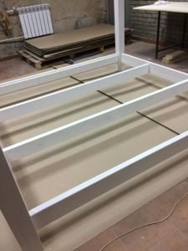
10. Установить последовательно (2 шт) крестовину поз.12 между досками фасадными верхними поз.4 и 5, и через отверстия в доске фасадной и торцах крестовин стянуть еврошурупами (конфимантами) поз.14 в количестве по 2 шт. при помощи ключа шестигранного поз. 18 как на Фото 8.
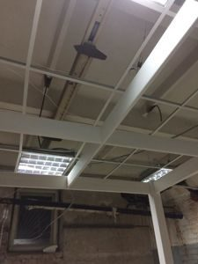
11. Установить последовательно крайние (слева и справа) 2 доски для лежака поз. 7 концами на царги поз. 8 поперек лаг лежака поз.11. Закрепить шурупами 4х45 поз. 17 при помощи крестовой отвертки (в поставку не входит) в количестве по 4 шт. Остальные 7 досок для лежака равномерно распределить по длине беседки с равными промежутками и закрепить шурупами 4х45 поз. 17 при помощи крестовой отвертки (в поставку не входит) в количестве по 4 шт на каждую доску (Фото 9)
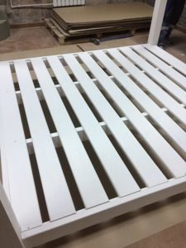
Сборка беседки завершена. Проверить изделие на устойчивость и жесткость легким пошатыванием беседки.
Протереть слегка увлажненной мягкой тканью и можно приступать к эксплуатации.
6. Гарантии производителя.
Производитель гарантирует соответствие беседки требованиям безопасности при соблюдении условий транспортирования, хранения, сборки (при поставке в разобранном виде), эксплуатации. При нарушении данных условий гарантия производителя не распространяется.
При механических повреждениям, возникающим при транспортировке, хранении, сборке, установке и эксплуатации беседки производитель ответственности не несет.

